


Шкаф управления
САВТ 2013-063-У3

СУГН

2013-2026.124-1

ТУ BY 790771955.001-2014

РУКОВОДСТВО ПО ЭКСПЛУАТАЦИИ

Могилев, 2026
Оглавление
1. Назначение - 3 -
2. Условия эксплуатации - 3 -
3. Технические характеристики - 3 -
4. Комплектность поставки - 5 -
5. Указания по монтажу, эксплуатации и техническому обслуживанию - 5 -
6. Ресурсы, сроки службы и хранения, гарантии изготовителя - 7 -
7. Меры безопасности - 9 -
8. Инструкция по эксплуатации - 10 -
Введение - 10 -
8.1 Описание работы - 10 -
8.2. Главное окно - 11 -
8.3. Окно «Настройка станции» - 23 -
8.3.1 Окно «Работа» - 23 -
8.3.2 Окно «регулятор» - 25 -
8.3.3 Окно «ЗАЩИТЫ» - 26 -
8.3.4 Окно «Аварии» - 28 -
8.3.5 Окно «Входы» - 29 -
8.3.5 Окно «Параметры ПЧ» - 31 -
8.3.6 Окно «Счетчики» - 34 -
8.4. Окно «Аварии текущие» - 44 -
8.5. Окно «История событий» - 45 -
8.6. Окно «Архив параметров. графики» - 46 -
8.7. Окно «Суточный график» - 48 -

Назначение

Шкаф управления САВТ 2013-016-У3 (далее Шкаф управления) предназначен для управления и насосами.

2. Условия эксплуатации

Шкаф управления оснащен замками, исключающими их самопроизвольное и несанкционированное открытие.
Шкаф управления рассчитан на эксплуатацию в следующих условиях:
- атмосферное давление – 84-106,7кПа;
- вибрация в диапазоне частот не более 0,5-50 Гц с амплитудой не более 0,1мм;
- напряженность магнитных полей постоянного и переменного тока не более 30 А/м;
- напряженность переменных электрических полей не более 10кВ/м;
- температура окружающего воздуха – от 0 С до +40С;
- относительная влажность – 45-95%;
- шкаф управления устанавливается в крытом помещении;
- высота установки над уровнем моря – не более 1000 м;
- окружающая среда – атмосфера типа II ГОСТ 15150-69, при этом должна быть взрывобезопасной, пожаробезопасной, не содержащей агрессивных газов и паров в концентрациях, снижающих параметры изделия.
ВНИМАНИЕ! Корпус Шкафа управления должен быть ЗАЗЕМЛЕН!

3. Технические характеристики
Шкаф управления изготовлен в соответствии с техническими условиями ТУ BY 790771955.001-2014, соответствует требованиям технических регламентов ТР ТС 004/2011, ТР ТС 020/2011. Год выпуска 2025 год.
Контроль качества производится в соответствии с системой производственного контроля и системой менеджмента качества, действующей на предприятии и соответствующей требованиям ГОСТ ISO 9001:2011 (ISO 9001:2008).

Таблица 1 – Основные узлы шкафа управления:
Наименование | Производитель | Модель | Кол-во, шт.
Лампа сигнальная, красная, 220VAС | DELIXI | LAY5s-ZSM4 | 4
Реле промежуточное с катушкой на 220АС | DELIXI | CDZ9-54PLS | 4
Контактор модульный, 1NO+1NC 230V 20A | DELIXI | CDCH6i20 | 1
Реле термисторное | RELETEK | RS-TER1 | 4
Вентилятор 150мм х 150мм | DELIXI | G15038HA2BL | 2
Автоматический выключатель | DELIXI | CDB6i 3P C32 | 4
Выключатель нагрузки | DELIXI | CDG6I 3P 63A | 2
Переключатель на три положения | DELIXI | LAY5S-BJ | 1
Кнопка Аварийный СТОП (красная) | DELIXI | LAY5s-BS Ф40 | 1
Выключатель автоматический | DELIXI | CDB6i-1P-C1 | 2
Выключатель автоматический | DELIXI | CDB6i 1P C2 | 2
Реле контроля температуры (охлаждение) 1NO |  | Реле контроля температуры (охлаждение) | 1
Преобразователь частоты ~380В, 7,5/11кВт, Iвх=22,5/30А, Iвых=18,5/25А | SAVT | CD100-7R5G/11P-4-B | 4

Электропитание Шкафа управления осуществляется от трехфазной сети переменного тока ~380 В, 50 Гц.
Таблица 2 - Характеристики шкафа управления:
Наименование параметра | Значение
Исполнение по способу монтажа | напольное
Номинальное напряжение питания, В | ~ 380 В
Номинальный ток потребления, А | не более 100
Класс защиты от поражения электрическим током по ГОСТ 12.2.007.0-75 | I
Степень защиты оболочки по ГОСТ 14254-96 | IР54
Группа исполнения по ГОСТ 15150-69 | У3
Габаритные размеры В х Ш х Г, мм | 1800х800х450
Масса, кг, не более | 110
Заводской номер | 2013-2026.124-1
Содержание драгметаллов, г | Отсутствуют

- Изделие соответствует ТУ BY 790771955.001-2014

4. Комплектность поставки

Шкаф управления поставляется в собранном виде, с выполненным электрическим монтажом оборудования, перечисленного в таблице 1.
В комплекте шкафа управления поставляется следующая техническая документация:
- эксплуатационная документация (паспорт, руководство);
- схема электрическая принципиальная;
- схема электрическая подключений;
- перечень элементов.

5. Указания по монтажу, эксплуатации и техническому обслуживанию

5.1 Шкафы управления должны эксплуатироваться в условиях, отвечающих их исполнению по ТУ BY 790771955.001-2014, а также в условиях, указанных в п.2.
5.2 Эксплуатация и монтаж шкафа управления должны производиться в соответствии с «Правилами технической эксплуатации электроустановок потребителей и правилами техники безопасности при эксплуатации электроустановок потребителей» и «Правилами устройства электроустановок» (ПУЭ).
5.3 При обнаружении неисправностей устройства должны быть отключены.
При эксплуатации необходимо строго соблюдать инструкции по технике безопасности и указания эксплуатационной документации.

5.4 Работы по монтажу и обслуживанию шкафов управления должны выполняться лицами, имеющими допуск к эксплуатации установок напряжением до 1000 В.
5.5 Установка и монтаж шкафов управления должны производиться в соответствии с проектной документацией.
5.6 Работы по монтажу, техническому обслуживанию и демонтажу шкафов должны выполняться только при отключенном сетевом питании.
5.7 Обслуживающий персонал может быть допущен к обслуживанию шкафов управления только после получения соответствующих инструкций по технике безопасности и ознакомления с проектной документацией на шкаф управления.
5.8 Во время эксплуатации следует производить периодические осмотры в сроки, установленные графиком, в зависимости от режима работы шкафа управления, но не реже одного раза в 6 месяцев.
5.9 Техническое обслуживание шкафа управления включает в себя периодический внешний осмотр, очистку от пыли, протяжку резьбовых соединений, а также техническое обслуживание отдельных элементов шкафа управления.
5.10 При внешнем осмотре проверить шкаф управления и токоподводящий кабель на отсутствие механических повреждений, обрыва заземляющего провода, замыкания на корпус.
5.11 Не реже одного раза в месяц необходимо производить осмотр магнитных пускателей. При осмотре проверить:
- внешний вид пускателя, состояние дугогасительной камеры, магнитопровода, контактов;
- состояние присоединительных проводов;
- отсутствие затирания подвижных частей пускателя (вручную);
- состояние затяжки винтов.
5.12 Автоматические выключатели необходимо содержать в чистоте, чтобы на них не попадали вода, масло, эмульсия и т.д. Периодически, через каждые 3 тысячи включений, но не реже одного раза в год выключатель нужно осматривать и протирать спиртом подвижные и неподвижные контакты. Осмотр выключателя также нужно производить после каждых двух отключений короткого замыкания. После каждого отключения тока короткого замыкания рекомендуется произвести 8-10 раз операцию «Включение-отключение» без тока.
5.13 Общие указания
Техническое обслуживание шкафа управления производится не реже одного раза в шесть месяцев и состоит из контроля крепления изделия и его компонентов, контроля электрических соединений, а также удаления пыли и грязи с поверхности корпуса, из вентиляционного канала, фильтров и с клеммных колодок изделия.
К техническому обслуживанию допускаются лица, прошедшие инструктаж по технике безопасности, изучившие настоящее РЭ и устройство шкафа и прошедшие инструктаж по технике безопасности.
5.14 Порядок технического обслуживания шкафа.
5.14.1Техническое обслуживание на включенном шкафу. Один раз в шесть месяцев на включенном шкафу необходимо провести следующие мероприятия:
- удалить пыль с внешней поверхности шкафа с помощью ветоши или щетки сметки;
- визуально проверить отсутствие механических повреждений поверхности корпуса шкафа.

5.14.2Техническое обслуживание на выключенном шкафу.
На выключенном шкафу необходимо провести следующие мероприятия:
- обесточить шкаф в соответствии ТКП 427 «Правила техники безопасности при эксплуатации электроустановок»;
- удалить пыль с внешней поверхности шкафа с помощью ветоши или щетки сметки. Не реже одного раза в год;
- визуально проверить отсутствие механических повреждений поверхности корпуса шкафа. Не реже одного раза в год;
- открыть дверь шкафа и удалить пыль с внутренней поверхности шкафа и с элементов монтажа с помощью пылесоса, ветоши, щетки сметки. Не реже 1 раза в квартал;
- вскрыть вентиляционные решетки и заменить пылевой фильтр на аналогичный или не хуже класса G3. В зависимости от запыленности помещения, но не реже 1раза в 6 месяцев;
- проверить состояние вентиляторов на предмет износа подшипников, при необходимости заменить вентилятор. Не реже 1 раза в квартал;
- проверить состояние соединений внутреннего монтажа, а также надежность соединения внешних проводов и кабелей с клеммами и контактами электроаппаратов. С помощью соответствующего инструмента проверить и, при необходимости, подтянуть все болтовые и винтовые соединения внутри шкафа.
После ввода в эксплуатацию 1 раза по истечении 3-х месяцев, затем не реже 1 раза в полгода - визуальный осмотр на предмет коррозии, отсутствия повреждений и запаха гари, изменения цвета проводов, вследствие нагревания и т.д. Не реже 1 раза в месяц .
- проверить и, при необходимости, подтянуть крепление болтов заземления шкафа. Не реже 1 раза в 3-х месяца.

6. Ресурсы, сроки службы и хранения, гарантии изготовителя

Срок службы Шкафа управления – 10 лет. Гарантийный срок эксплуатации – 24 (двадцать четыре) месяца с даты ввода продукции в эксплуатацию, но не более 25 (двадцати пяти) месяцев с даты поставки продукции, при условии соблюдения Покупателем правил его транспортировки, хранения, монтажа и эксплуатации.
Условия хранения должны соответствовать группе условий хранения 1 (Л) по ГОСТ 15150. При нарушении условий хранения гарантия снимается.
Изготовитель гарантирует соответствие Шкафа управления требованиям нормативной документации при соблюдении условий транспортирования, хранения, монтажа и эксплуатации, изложенных в данном руководстве.
Гарантия предусматривает осуществление ремонта Шкафа управления компанией "Системная автоматизация" безвозмездно при наличии неисправностей, возникших по вине производителя (гарантийный ремонт).
Гарантийному ремонту не подлежит оборудование (Шкаф управления), вышедшее из строя в результате:
- нарушения правил эксплуатации, описанных в инструкциях и руководствах, прилагаемых к оборудованию, в том числе подключением к источникам питания, отличным от упомянутых в данном паспорте;
- невыполнения технического обслуживания (ежемесячно проводимого комплекса профилактических работ, направленных на предотвращение поломок оборудования);
- износом, халатным отношением, включая попадание в изделие посторонних предметов, насекомых и грызунов;
- механического повреждения и дефектов, вследствие возникновения форс-мажорных обстоятельств (пожара, стихийного бедствия, пр.) или вызванных умышленными или неосторожными действиями третьих лиц.
Данная гарантия не покрывает возможных убытков от потери доходов, прибыли, расходов на временную замену оборудования, связанных с неисправностью Шкафа управления. Изготовитель снимает с себя ответственность за возможный вред, прямо или косвенно причиненный продукцией людям, животным или имуществу, в случае если это произошло в результате несоблюдения правил эксплуатации изделия.
Действие гарантии прекращается в случае технического обслуживания или ремонта Шкафа управления лицом, не уполномоченным компанией "Системная автоматизация".

7. Меры безопасности

При проведении работ по монтажу, наладке и эксплуатации изделия обязательно соблюдение требований «ТКП 427-2012 (02230). Правила техники безопасности при эксплуатации электроустановок» и «ТКП 181-2009 (02230). Правила технической эксплуатации электроустановок потребителей».

Ссылка на документацию:

https://drive.google.com/drive/folders/1PAYL8DsE5clNObI-yakK67pvpWsVTgwE?usp=drive_link

8. Инструкция по эксплуатации

Введение
Система управления обеспечивает управление насосами и предусматривает выполнение следующих функций:
- выбор режима работы насосов;
- отображение значений параметров процесса и состояния оборудования;
- задание настроек счетчиков, регуляторов, датчиков;
- регулирование частоты вращения рабочего насоса;
- отображение аварийных ситуаций, создание и хранение лога событий.

8.1 Описание работы
Системой управления предусмотрено два режима управления насосной станцией: местный и АСУ.

Местный режим
Если переключатель на двери шкафа управления «Режим работы» установлен в положение «Местный», то включение/выключение насосов в этом режиме осуществляется вручную, с помощью переключателей «Насос 1», «Насос 2», «Насос 3», расположенных на дверях шкафа управления (без участия преобразователя частоты).

АСУ режим
Переключатель «Режим работы» на шкафу управления установлен в положение «АСУ».
Дистанционное управление насосами может осуществляться в автоматическом режиме (по алгоритму программы) и в ручном (с помощью кнопок 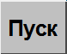, 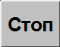, расположенных на окне мнемосхемы).

Если переключатель «Режим работы» находится в положении «Выкл.», то управление станцией с помощью шкафа управления не осуществляется.

Визуализация работы системы управления:
Если на дверях шкафа управления светится зеленая лампочка, значит, насос включен.
Если светится красная лампочка - возникли аварийные события.
Если ни одна из лампочек не светится - система управления остановлена.
Также на дверях шкафа расположены белые лампочки «Ввод 1», «Ввод 2», которые светятся при наличии питания на соответствующем вводе.

8.2. Главное окно

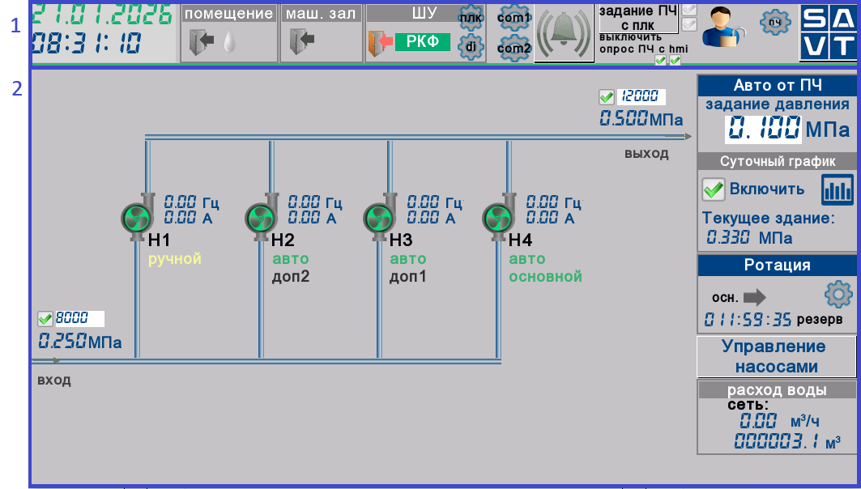

Рисунок 1 – Главное окно управления

Данное окно (рисунок 1) предназначено для выполнения основных действий по управлению техпроцессом.
В области 1 окна «Главное окно» располагается сигнальная панель.
При возникновении аварийного события индикаторы меняют цвет с черно-белого на цветной (таблица 3).
В области 2 главного окна графически отображается оборудование, его состояние, элементы управления.

Таблица 3 – Условное обозначение элементов, изображенных на рисунке 1 (область 1)
 | Кнопка для открытия/закрытия меню
 | Авторизация пользователя
 | Индикатор возникновения аварийных событий и кнопка перехода на окно «Аварийная сигнализация» (При возникновении аварийного события индикатор меняет цвет с черно-белого на цветной)
 | Индикатор «Затопление» (при наличии датчика)
Индикатор «Ошибка реле контроля фаз»
(при наличии датчика)
/ | Текущее значение параметра
 | Индикатор «Несанкционированный доступ»  (при наличии датчика)
 | Индикатор неисправности (обрыва) датчика
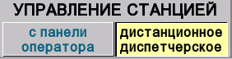 | Переключатель «Управление станцией». Если выбран пункт «С панели оператора», управление станцией производится непосредственно с панели оператора, если выбран пункт «дистанционное диспетчерское» - управление станцией осуществляется с АРМ диспетчера
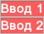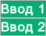 | Индикатор «Наличие напряжения на вводе 1»  Индикатор «Наличие напряжения на вводе 2»
Индикатор «Наличие напряжения на ИБП»
(при наличии датчика)
 | Индикатор «Нажат аварийный стоп»
 | Индикатор «АСУ режим управления отключен»  (переключатель «Режим работы» на шкафу управления не установлен в положение «АСУ»)
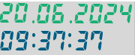 | Текущая дата и время

При нажатии на кнопку открывается всплывающее меню (рисунок 2), которое содержит кнопки для вызова соответствующего окна.

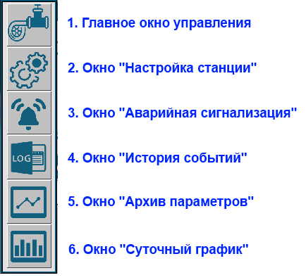
Рисунок 2 – Меню
Чтобы закрыть всплывающее меню нужно нажать на кнопку .
При переходе в верхней части окна отобразится название окна.

Управление системой возможно только после авторизации пользователя.
Для доступа к функциям настройки системы введено три уровня доступа. Для каждого уровня предусмотрен индивидуальный пароль. Уровень доступа выше 1 класса включает в себя настройки доступа предыдущего уровня (таблица 4).

Таблица 4 – Уровни доступа
1 | Оператор (Operator)  (пароль 1234) | - управление процессом с окна «Мнемосхема»;  - доступ к окну «Настройка», «Архив параметров», «Аварийная сигнализация», «Архив событий».
2 | Наладчик («Nalad4ik»)  (пароль 12345) | - редактирование настроек
3 | Сисадмин (Admin)  (пароль 148635) | - настройка системных параметров:  – изменение паролей пользователей;  – изменение конфигурации ПЛК.

Для авторизации пользователя необходимо нажать на значок , после чего откроется окно, рисунок 3.

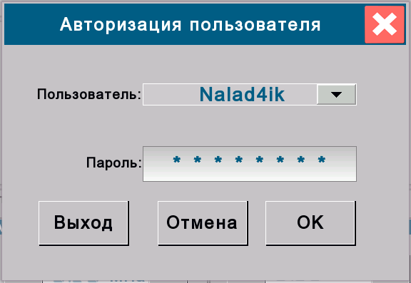

Рисунок 3 – Окно авторизации

С помощью кнопки выбрать из списка нужного пользователя, затем ввести пароль. Если пароль окажется верным, то после кнопки перехода на окна станут доступны, а в верхней части окна отобразится значок .
Для выхода из системы управления необходимо нажать на кнопку , а затем на кнопку 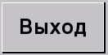.

Таблица 5 – Условное обозначение элементов, отображающих авторизацию пользователя, его уровень безопасности и его описание
 | Пользователь не авторизирован: уровень доступа не определен
 | Пользователь авторизирован

ОПИСАНИЕ ЭЛЕМЕНТОВ ГЛАВНОГО ОКНА

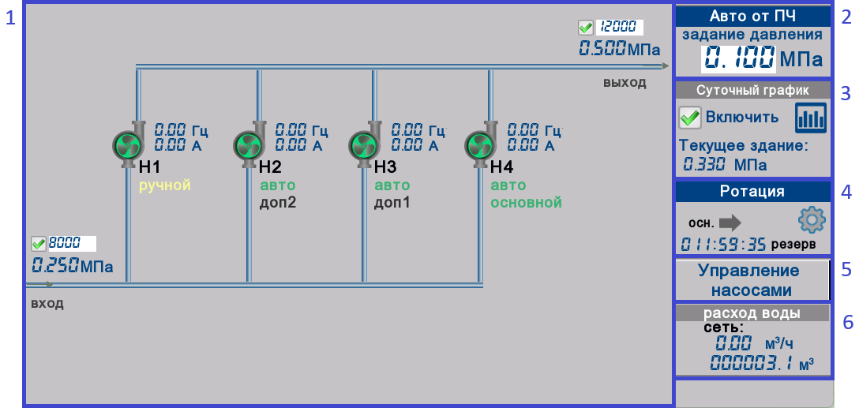

Рисунок 4 – Окно «Главное окно. Мнемосхема управления насосами»

На данном окне (рисунок 4) графически отображается оборудование, его состояние, элементы управления. Управление станцией возможно только после авторизации пользователя «operator».
Область 1 предназначена для индикации текущих параметров станции. По нажатию на изображения насосов открываются окна управления насосами.
Область 2 предназначена для задания давления в режиме «Авто от ПЧ».
Область 3 предназначена для включения работы по суточному графику давления.
Область 4 предназначена для задания давления включения и отключения основного насоса в режиме «Авто от сети».
Область 5 предназначена для просмотра текущего состояния ротации. При нажатии на клавишу откроется окно настроек ротации.

В таблице 6 представлено описание основных элементов, изображенных на рисунке 4.

Таблица 6 – Условное обозначение элементов, изображенных на рисунке 6
 /  /  | Индикатор «Неисправность насоса / Насос не готов к работе / Насос готов к работе»
вращается/не вращается | Индикатор «Насос включен/ Насос выключен»
/ | Текущее значение параметра
 | Индикатор неисправности (обрыва) датчика
 | Индикатор «Высокое давление»
 | Индикатор «Сухой ход»
, | Индикатор «АСУ режим управления насосом отключен»  (переключатель «Режим работы» на шкафу управления не установлен в положение «АСУ»)
 | Индикатор «Обрыв связи с преобразователем частоты»
 | Индикатор «Отсутствие готовности ПЧ»
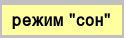 | Индикатор «Преобразователь частоты в спящем режиме»
 | Индикатор «Станция готова к работе»

ОПИСАНИЕ РАБОТЫ

В автоматическом режиме АСУ система поддерживает заданное давление в напорном трубопроводе. Алгоритм работы обеспечивает автоматическое включение/выключение насосов, их плавный пуск и останов, а также отработку защитных функций.
В ручном режиме АСУ включение/выключение насосов осуществляется с панели оператора.
По нажатию на кнопку управление насосами (рисунок 4 область 5) откроется всплывающее окно для управления насосом (рисунок 5).

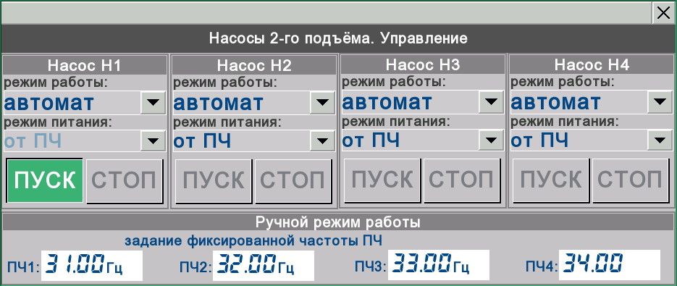

Рисунок 5 – Окно «Управление насосом»

В режиме АСУ управления насос может работать от преобразователя частоты (ПЧ) или напрямую от сети. Переключатель 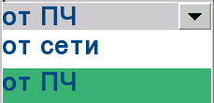 предназначен для смены данного режима соответствующего насоса. Переключение вручную с панели возможно только тогда, когда насосы остановлены.
Для работы в автоматическом режиме нужно нажать на строку  возле каждого насоса и выбрать режим «авто». Для работы в ручном режиме нужно нажать на строку возле каждого насоса и выбрать режим «ручной».
Если выбрать режим «ремонт», то насос будет выведен из работы.
Насос, который первым будет переведен в режим «автомат», будет иметь статус основного.

Режим работы насосов от ПЧ
В автоматическом режиме от ПЧ насосы работают в режиме каскада. Данный режим позволяет включать дополнительные насосы в период пикового водоразбора. При отсутствии аварий один насос будет считаться «основным», остальные насосы будут иметь состояния «доп.1» и «доп.2» (описание настроек каскада на стр.28).
Для автоматического режима необходимо задать значение необходимого давления в напорной сети (МПа) 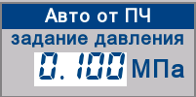 (задается на главном окне, рисунок 4 область 2).
Также в автоматическом режиме насосы могут работать по суточному графику, который обеспечивает включение насосов в зависимости от заданного значения давления в указанное время. Для активации данного режима необходимо установить флажок 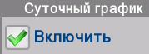. Кнопка  предназначена для перехода на окно отображения суточного графика (стр.49). На главном окне будет отображаться текущее задание давления, в зависимости от суточного графика (изменить на главном окне его будет нельзя).

Если выбран режим работы «ручной», то управление насосами осуществляется в ручном режиме с помощью преобразователя частоты, пользователю необходимо задать частоту вращения (Гц) двигателя 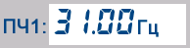 (задается на окне управления насосом рисунок 5). Включение и отключение насосов осуществляется с помощью кнопок , .
Фон, за активным в данный момент режимом, окрашен в зеленый цвет.

Режим работы насосов от СЕТИ
В автоматическом режиме от сети основной насос работает по двухпозиционному регулированию (режим «АВТО от сети»).

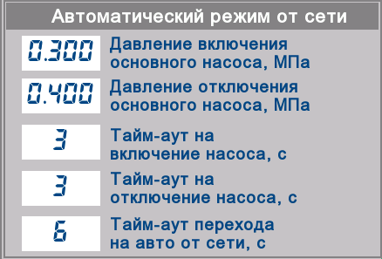

Рисунок 6 – Область окна «Мнемосхема насосов», насосы в режиме «авто от сети»

В данной области задается необходимое значение давления для включения и отключения основного насоса. Настройки работы насоса задаются в разделе «Настройки – Работа – Авто от сети» (описание настроек на стр.29).
Если выбран режим работы «ручной от сети», то управление насосами осуществляется с помощью кнопок , (расположенных на окне мнемосхемы).
Режим «Авто от сети» включается в случае аварии ПЧ или при обрыве связи ПЧ. Для работы данной функции необходимо включить нужную настройку в разделе «Настройки – Аварии» (подробнее на стр.30). В этом режиме насосы будут работать по двухпозиционному регулированию.

Таблица 7 – Режимы управления насосами

Местный | АСУ
переключатели  или кнопки, расположенные на двери  шкафа управления | автоматический |  | ручной
От СЕТИ | От ПЧ | От СЕТИ | От ПЧ | От СЕТИ
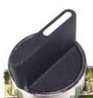   | 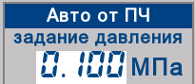 | 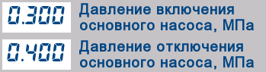 | 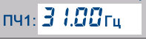  , | ,

Ротация насосов
Насосы могут работать в режиме ротации. Условное обозначение режима ротации на главном окне:
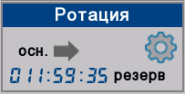- по истечении времени будет выключен насос №1 и включится насос №2.
Порядок смены насосов в режиме ротации:
Насос в режиме «Основной» переходит в режим «Дополнительный»; насос в режиме «Дополнительный» переходит в режим «Основной».
По нажатию на кнопку откроется окно настройки ротации (рисунок 7).

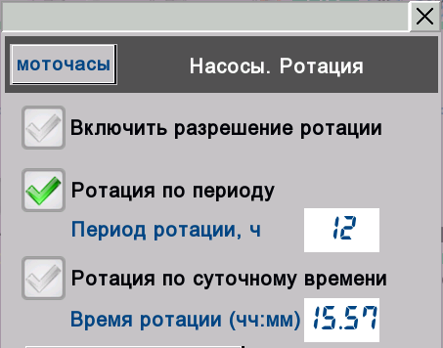

Рисунок 7– Окно «Настройка ротации»

Если необходимо активировать режим ротации, то необходимо установить флажок  и задать время ротации с помощью цифрового дисплея, либо интервал ротации.
Если насосы работают в режиме «АВТО от ПЧ», то переключение насосов по ротации осуществляется, когда не включен дополнительный насос.

В нижней части окна выводится наработка и статус насосов. Для сброса текущей наработки следует нажать клавишу «сброс» с правами пользователя «наладчик» или выше.
При нажатии на кнопку  откроется окно наработка насосов рисунок 8.

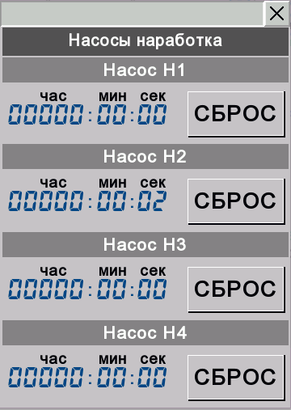

Рисунок 8– Окно «Наработка насосов»

При нажатии на кнопку  наработка насоса будет сброшена.

8.3. Окно «Настройка станции»

Данное окно позволяет редактировать настройки работы системы: действия при аварии ПЧ, при обрыве датчиков, настройки счетчиков, регулятора давления, датчиков, а также режима каскадирования, ротации и защит. Для перехода между окнами данных настроек необходимо нажать на соответствующую кнопку в правой части экрана (рисунок 9). Кнопка предназначена для возврата в главное окно управления.
Изменение настроек доступно только для пользователя «наладчик».
Для изменения значений настройки нужно нажать на цифровой дисплей ввода  необходимого параметра. При нажатии на цифровой дисплей открывается экранная клавиатура.

8.3.1 Окно «Работа»

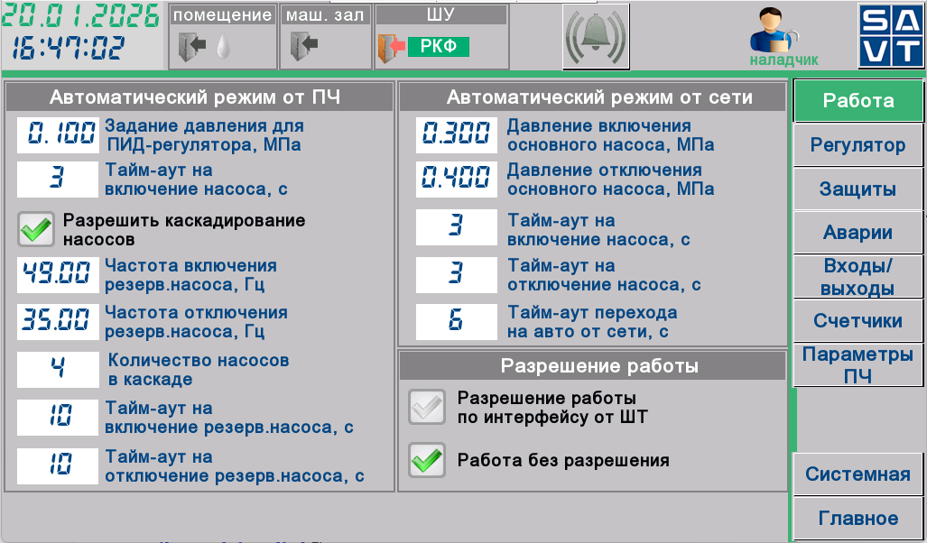

Рисунок 8 – Окно «Работа»

Окно «Работа» предназначено для настройки каскадирования насосов, режима работы авто от сети.

Если каскадирование не включено, то работать будет только основной насос.

В автоматическом режиме насосы будут работать в режиме «АВТО от ПЧ».

Если в окне «Аварии.» (стр.30) установлен флажок , то при аварии ПЧ в автоматическом режиме насос будет работать в режиме «АВТО от сети» по двухпозиционному регулированию.

8.3.2 Окно «регулятор»

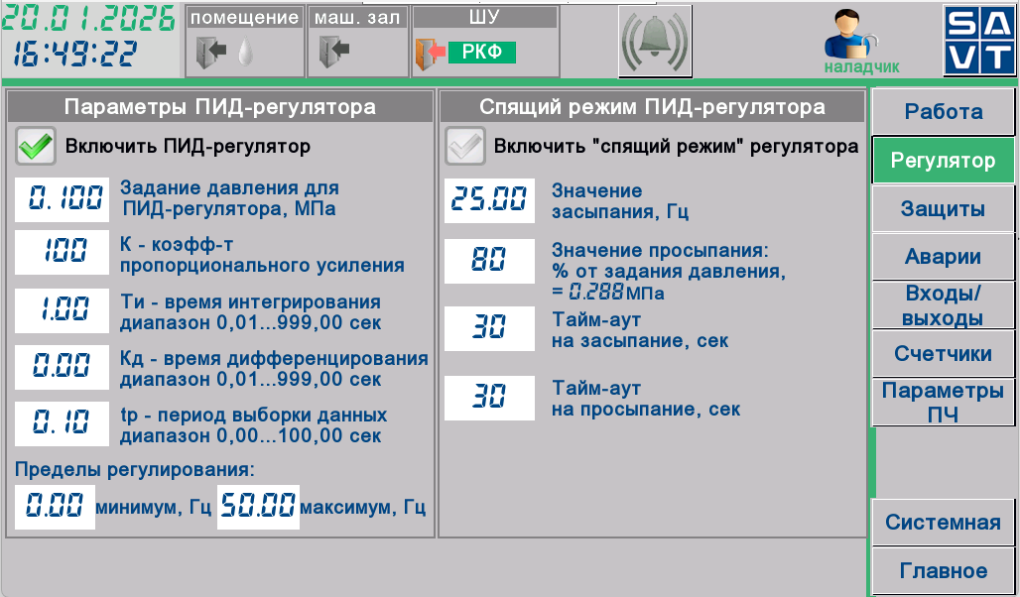

Рисунок 9 – Окно «Регулятор»

Окно «Регулятор» (рисунок 9) предназначено для задания настроек ПИД регулятора и «спящего режима» ПИД регулятора.
Если включен флажок 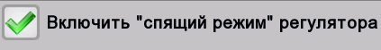 то при достижении насосом здания ПИД и частоте меньше  насос перейдёт в режим сон, когда давление на выходе упадёт ниже чем 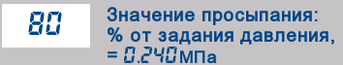 то насос запустится.

Таймауты на засыпания просыпание насоса , 

8.3.3 Окно «ЗАЩИТЫ»

ДАВЛЕНИЕ

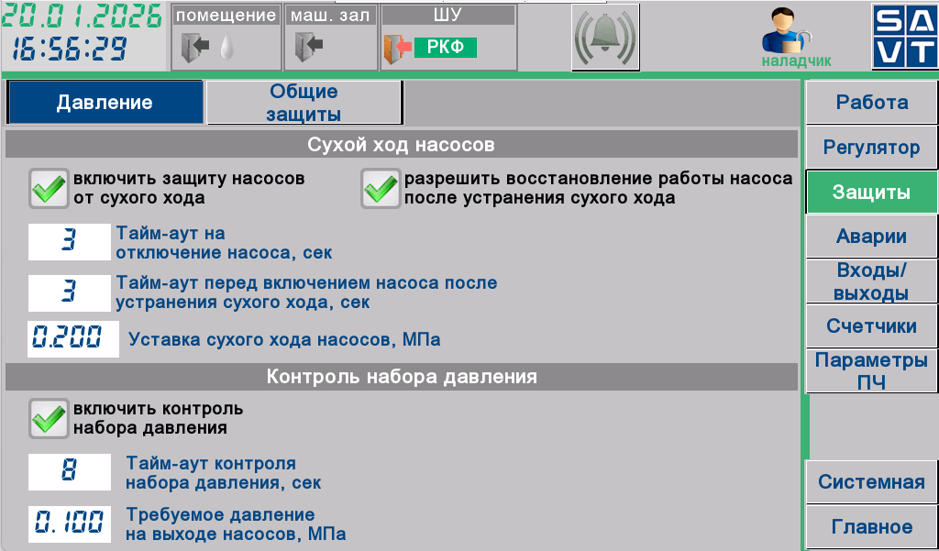

Рисунок 13 – Окно «Защиты. Давление»

Окно «Защиты. Давление» (рисунок 13) предназначено для настройки защиты насосов от сухого хода и низкого давления на выходе.

ОБЩИЕ ЗАЩИТЫ

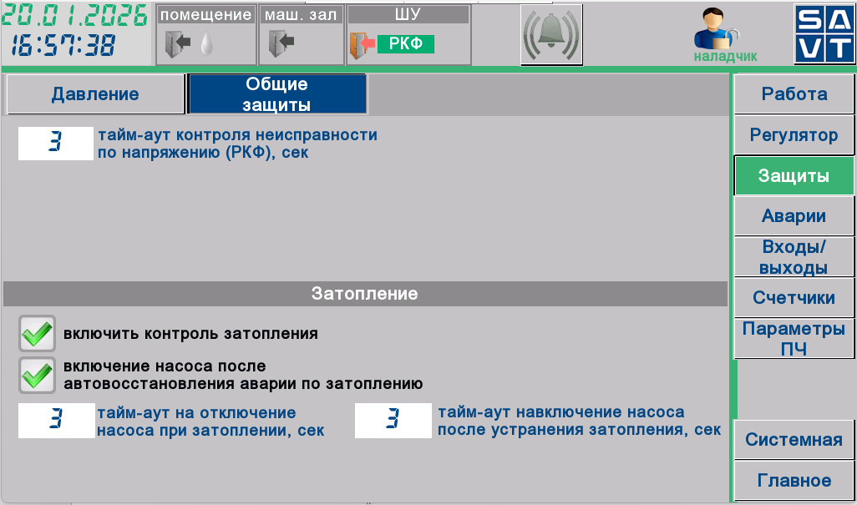

Рисунок 14 – Окно «Защиты. Общие защиты»

Окно «Защиты. Общие защиты» (рисунок 14) предназначено для настройки контроля аварии затопления и таймаута контроля РКФ.

8.3.4 Окно «Аварии»

На окне «Аварии» (рисунок 15) задаются параметры ПИД-регулятора.

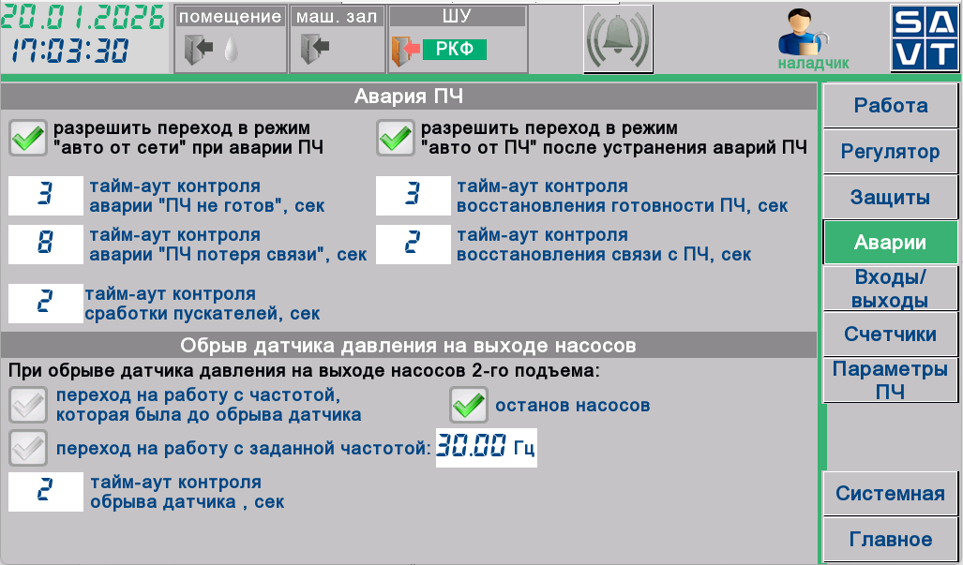

Рисунок 15 – Окно «Аварии»

Если установлен флажок , то при аварии ПЧ в автоматическом режиме насос будет работать в режиме «АВТО от сети» по двухпозиционному регулированию.
Если установлен флажок  то при устранении аварии ПЧ насос перейдёт в режим «АВТО от ПЧ».

8.3.5 Окно «Входы»

АНАЛОГОВЫЕ ДАТЧИКИ

Окно «Настройка. Входы. Аналоговые датчики» (рисунок 17) предназначено для задания минимального и максимального значения шкалы датчиков давления и температуры.

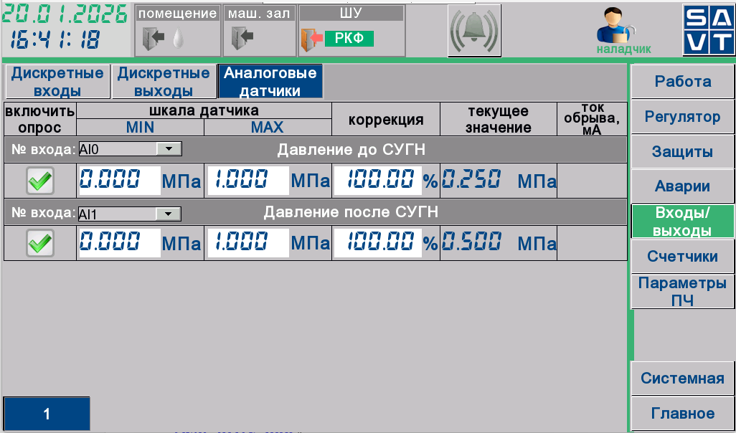

Рисунок 17 – Окно «Настройка аналоговых датчиков»

Для опроса датчика необходимо установить флажок напротив названия нужного датчика. С помощью цифрового дисплея необходимо задать необходимое значение параметра.

ДИСКРЕТНЫЕ ДАТЧИКИ

Окно «Настройка. Входы. Дискретные датчики» (рисунок 18) предназначено для задания типа контактов дискретных датчиков (нормально открытый или нормально закрытый). Изменение типа происходит путем нажатия на строку / .
По молчанию настройка дискретных входов произведена.
Изменение данных настроек доступно для пользователя «nalad4ik».

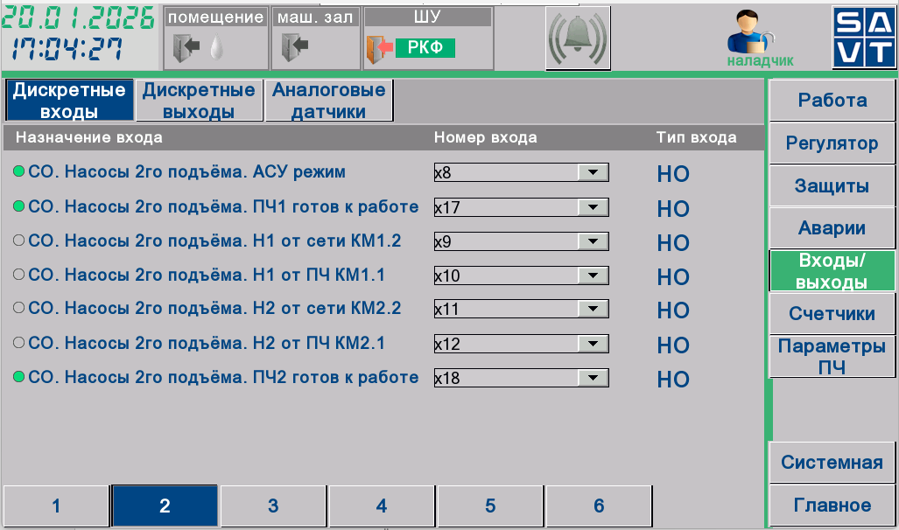

Рисунок 18 – Окно «Настройка дискретных датчиков»

8.3.5 Окно «Параметры ПЧ»

Окно «Настройка станции. Параметры ПЧ» предназначено для установки необходимых номиналов ПЧ (рисунок 19). По умолчанию настройки в ПЧ уже сохранены.

ПЧ НОМИНАЛЫ

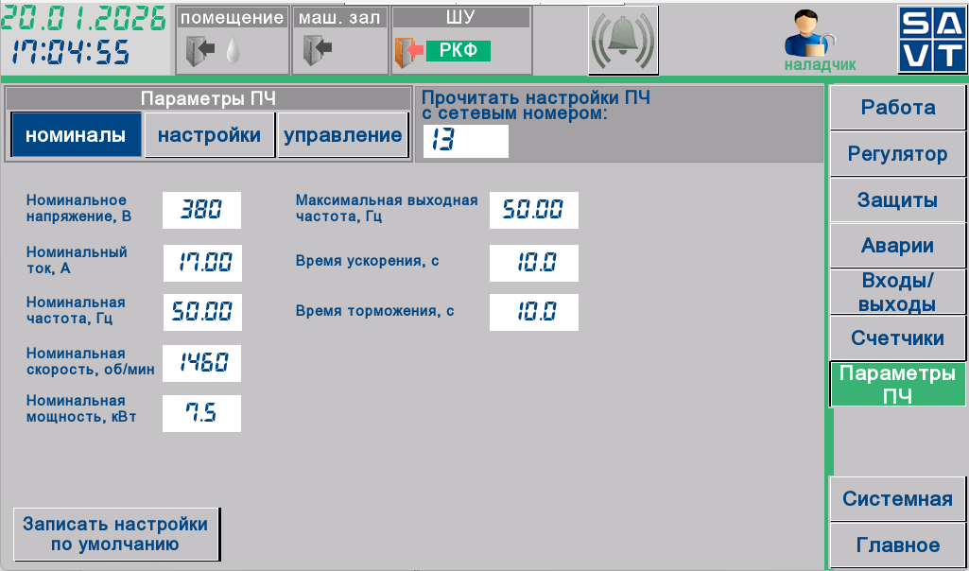

Рисунок 19 – Окно «Настройка. Параметры ПЧ. ПЧ номиналы»

Изменение параметров возможно только после авторизации пользователя «наладчик».

ПЧ ВХОДЫ

Данное окно предназначено для выбора источника задания и канала подачи команд на ПЧ (рисунок 20). По умолчанию настройки в ПЧ уже сохранены.

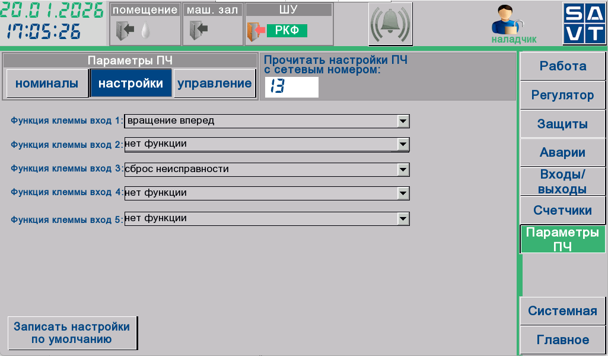

Рисунок 20 – Окно «Настройка. Параметры ПЧ. ПЧ управление»

Изменение параметров возможно только после авторизации пользователя «наладчик».

ПЧ УПРАВЛЕНИЕ

Данное окно предназначено для установки необходимых параметров работы ПЧ (рисунок 21). По умолчанию настройки в ПЧ уже сохранены.

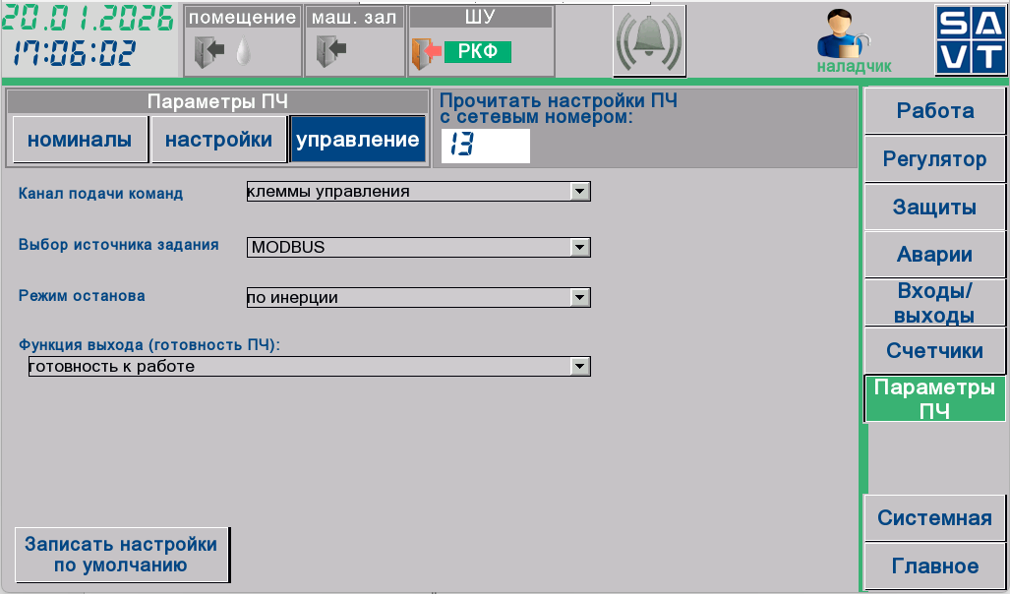

Рисунок 21 – Окно «Настройка. Параметры ПЧ. ПЧ входы»

Изменение параметров возможно только после авторизации пользователя «наладчик».

Окно «Настройка станции. Счетчики» предназначено для задания настроек счетчиков-расходомеров и счетчика электроэнергии (рисунок 23).

8.3.6 Окно «Счетчики»

РАСХОДОМЕР

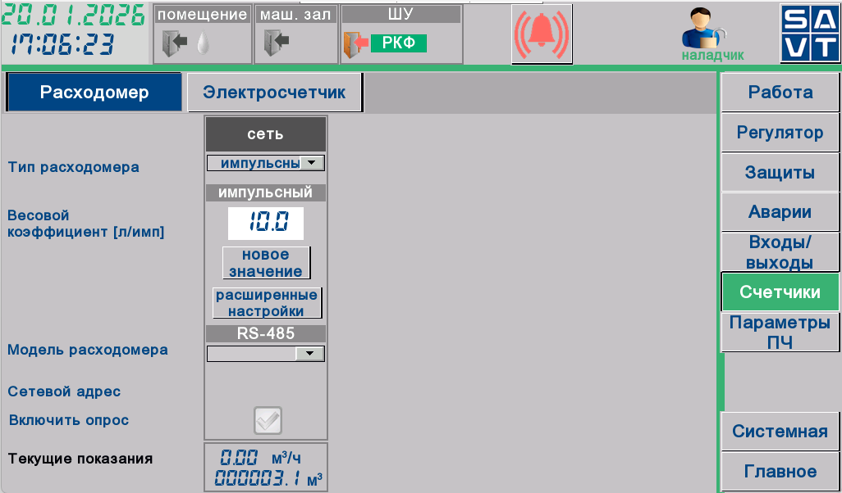

Рисунок 22 – Окно «Настройка. Счетчики. Расходомер (выход №1)»

На данном окне задаются настройки для расходомера №1. В правой части окна отображаются текущие показания расходомера.
По нажатию кнопки  открывается окно ввода нового значения расхода (рисунок 23).

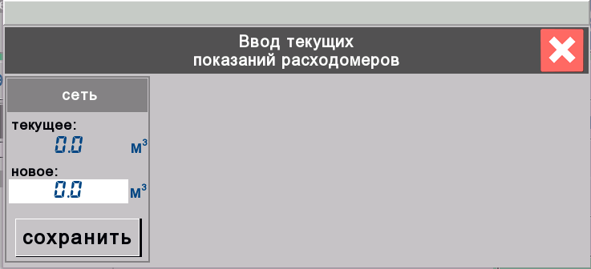

Рисунок 23 – Окно ввода нового значения накопленного расхода

Для настроек расходомера №2 используется окно «Расходомер (выход №2)».
Изменение параметров возможно только после авторизации пользователя «наладчик».

ЭЛЕКТРОСЧЕТЧИК

Данное окно предназначено для задания настроек опроса счетчика электроэнергии (рисунок 24).

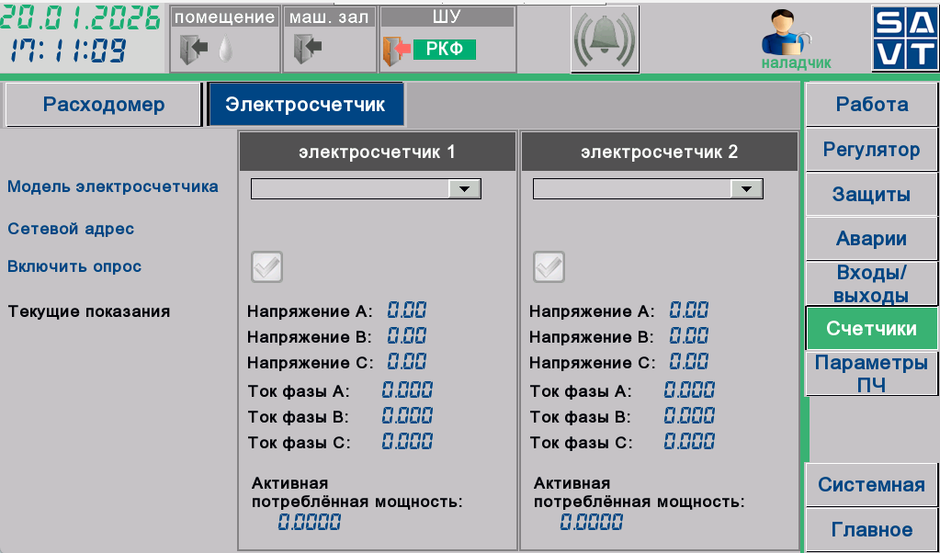

Рисунок 24 – Окно «Настройка. Счетчики. Электросчетчик»
Опрос электросчетчика можно остановить установкой флажка  «выключить опрос электросчетчика».

СИСТЕМНЫЕ НАСТРОЙКИ

Окно «Настройка. Системные» (рисунок 25) предназначено для изменения текущего времени и даты, для просмотра информации о панели управления и производителе, для получения документации.

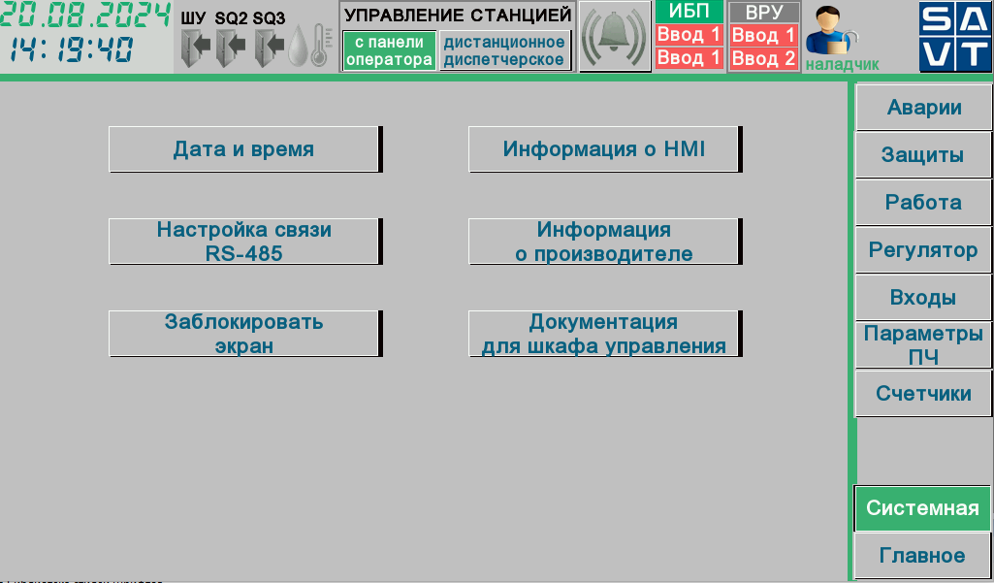

Рисунок 25 – Окно «Системные настройки»

При нажатии на кнопку  откроется окно (рисунок 26), на котором можно изменить текущее время и дату.

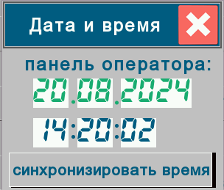

Рисунок 26 – Окно «Дата и время»
Периодически экран панели управления нуждается в очистке от пыли и грязи. Для того, чтобы протереть экран и при этом не внести изменения в работу системы необходимо нажать кнопку . После этого экран заблокируется и пользователь может совершить необходимые действия. Для закрытия окна «Протереть экран» необходимо нажать кнопку  и удерживать ее 3 секунды.
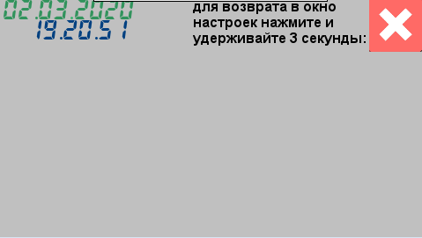

По нажатию на кнопку 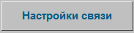 октроется окно содержащее информацию о настройки COM-порта панели(рисунок 27).

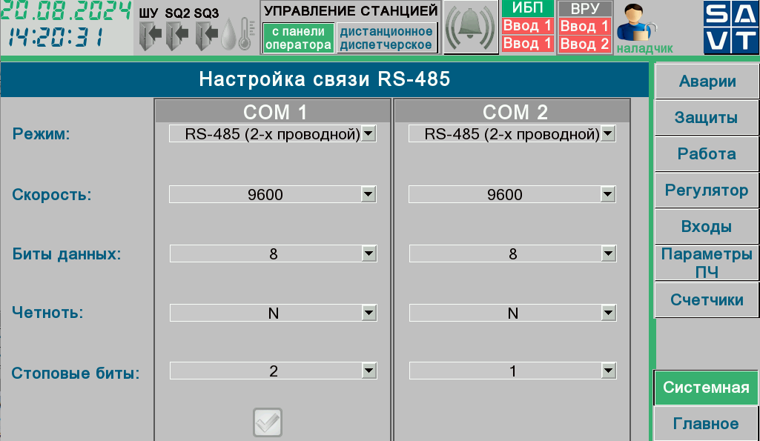

Рисунок 27 – Окно «Настройка. Системная. Настройка связи RS-485»

На данном окне задаются настройки связи для COM-портов: скорость передачи данных, количесво данных, четность и др.

По нажатию на кнопку 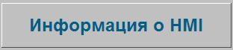 октроется окно содержащее информацию о панели управления и загруженном проекте (рисунок 28).

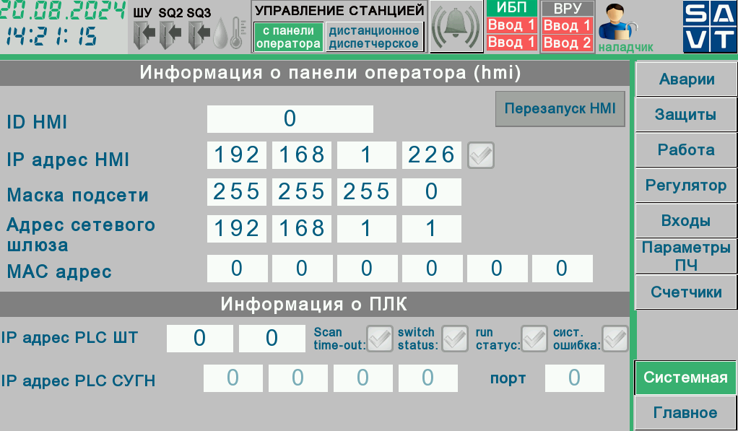

Рисунок 28 – Окно «Настройка. Системная. Информация о панели оператора»

По нажатию на кнопку 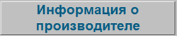 октроется окно содержащее информацию о производителе (рисунок 29).
Окно сведения о системе управления содержит информацию о названии технологического процесса, информация о предприятии изготовителя.

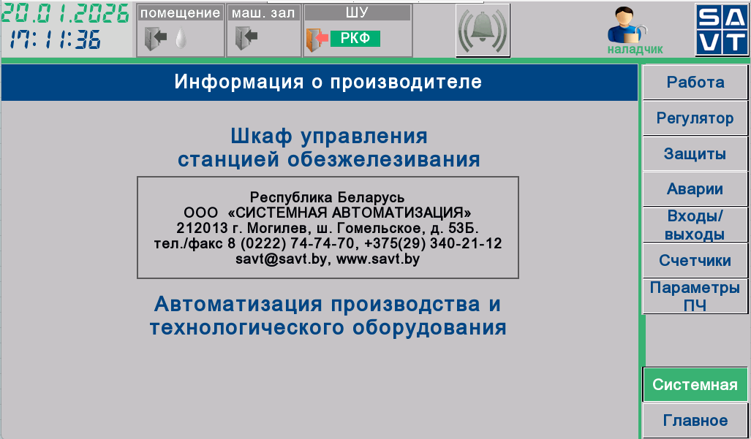

Рисунок 29 – Окно сведения о системе управления

Кнопка 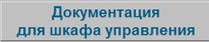 предназначена для перехода на окно «Документация для шкафа управления» (рисунок 30).

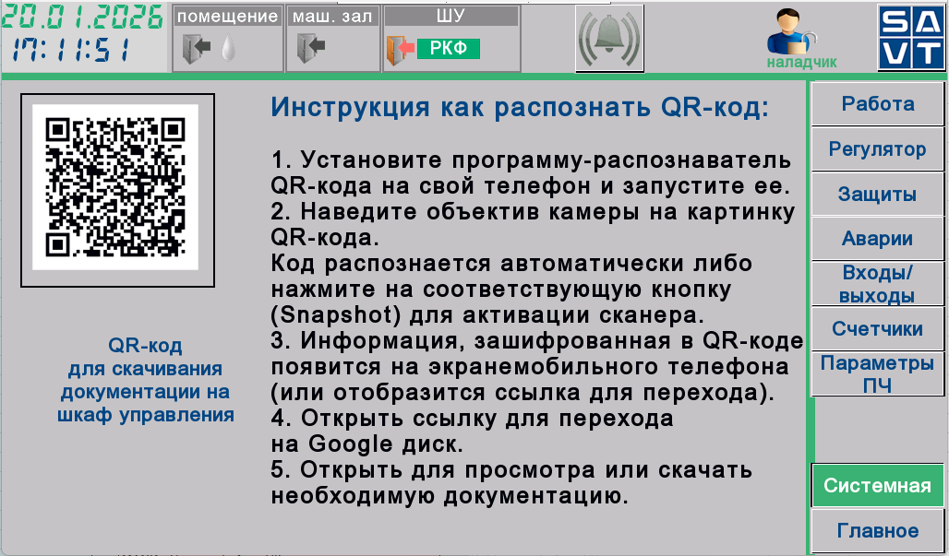

Рисунок 30 – Окно «Документация на шкаф управления»

На данном окне размещен QR-код, считав который пользователь получит доступ к документации на данный шкаф управления. Инструкция для распознания QR-кода представлена на данном окне (рисунок 32).

8.4. Окно «Аварии текущие»

На данном окне (рисунок 31) отображаются аварийные события, возникающие в системе. Событие, находящееся в активном состоянии, окрашено красным цветом. Сообщение из списка удаляется, когда событие, вызвавшее аварийную ситуацию, будет устранено.
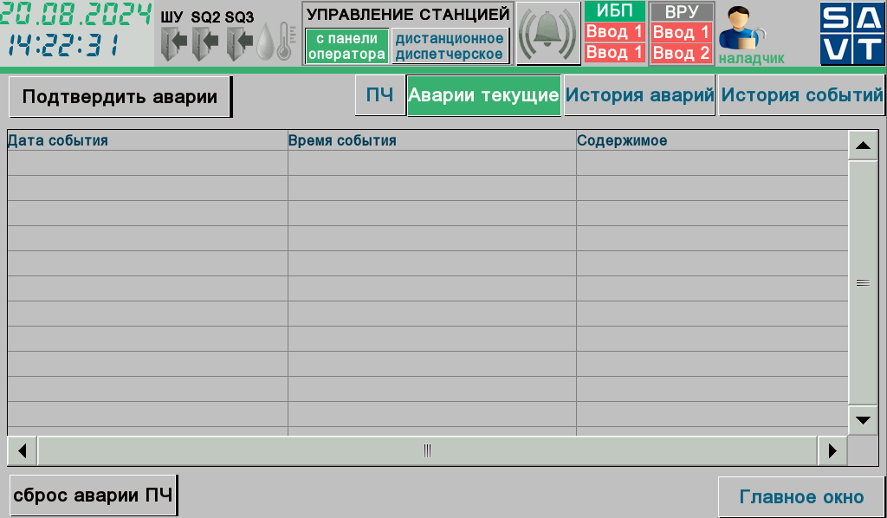

Рисунок 31 – Окно «Аварии текущие»

Для подтверждения аварийных событий необходимо нажать кнопку 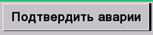. Для подтверждения аварийных событий ПЧ необходимо нажать кнопку .
Для просмотра архива аварийных событий необходимо нажать на кнопку 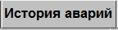. Для просмотра всех событий, происходящих в системе нужно нажать кнопку 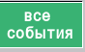.
Проверка состояния оборудования (насосов, датчиков) и напряжения на вводе должна осуществляться с соблюдение мер безопасности при работе с электрооборудованием. Для выполнения данных действий требуется вмешательство квалифицированного персонала.

8.5. Окно «История событий»

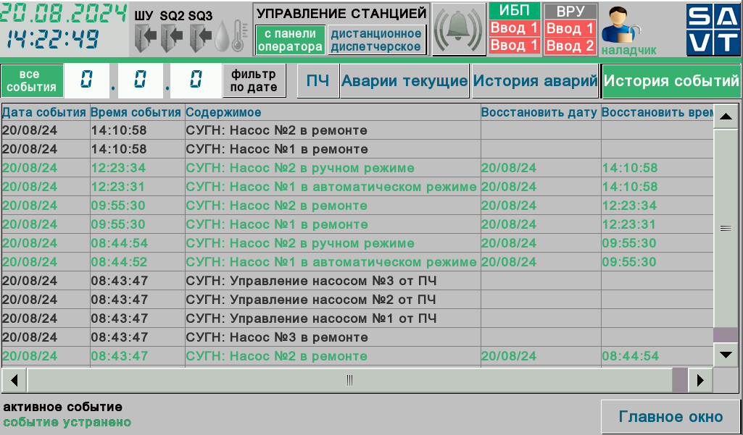

Рисунок 32 – Окно «История событий»

Выбор суток для просмотра выполняется выбором точной даты фильтру 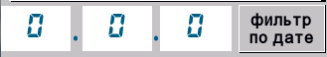 в формате дд:мм:гггг. После выбора требуемой даты, будут показаны события, произошедшие в указанный день.

8.6. Окно «Архив параметров. графики»

На окнах «Архив параметров» отображаются графики изменения технологических параметров за определенные сутки: давление; параметры преобразователей частоты (ток и частота).
В правой части окна находится меню с кнопками для перехода на соответствующие окна просмотра архивных параметров.
На (рисунке 33) отображается окно «Архив параметров. Давление», где показаны графики изменения этих параметров.

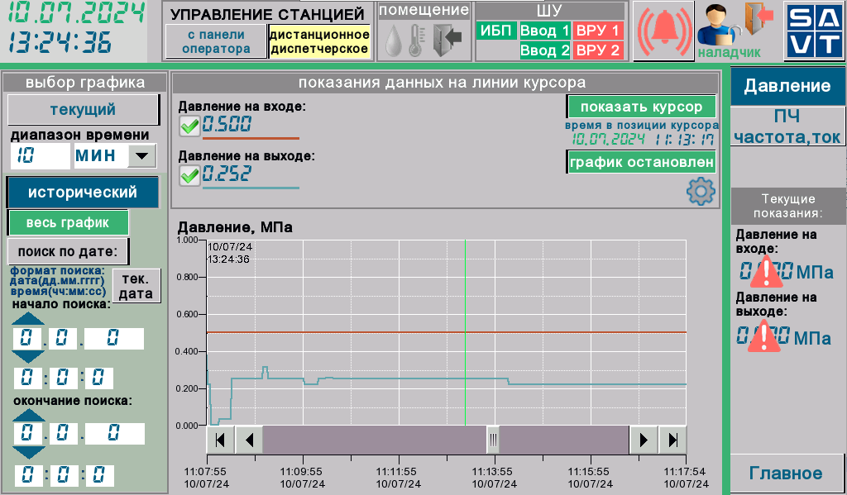

Рисунок 33 – Окно «Архив параметров. ПЧ частота, ток»

Для масштабирования временной шкалы нужно задать нужный диапазон времени  (с помощью выпадающего списка выбрать диапазон временной оси: часы или минуты).
Для масштабировая оси Y необходимо нажать на кнопку , после чего откроется окно настройки диапазона шкалы графика. С помощью цифрового дисплея 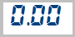 нужно установить минимальное и максимальное значение диапазона отображения значений параметра.
Для того, чтобы посмотреть значение параметра в определенное время, то нужно нажать кнопку . Для того чтобы узнать значение параметра в определенный момент времени, необходимо нажать на поле графика, после чего на нем отобразится вертикальная зеленая линия, а рядом с флажками отобразится значение параметра в момент времени, значение которого отображается на графике 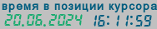.

Для отображения кривой определенного параметра нужно установить соответствующий флажок 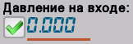. Для того, чтобы скрыть кривую, флажок необходимо снять.
В правой части окна отображаются текущие значения давления.
По нажатию на кнопку  откроется окно настройки шкалы графика технологических параметров (рисунок 34).

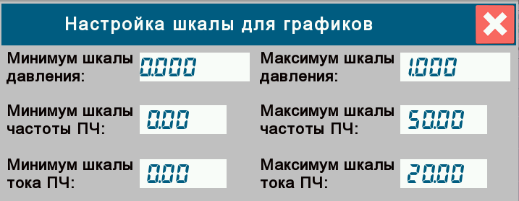

Рисунок 34 – Окно «Настройка шкалы графика технологических параметров»

Для задания минимального и максимального значения шкалы графика необходимо нажать на цифровой дисплей , откроется экранная клавиатура, с помощью которой задается необходимое значение параметра.

8.7. Окно «Суточный график»

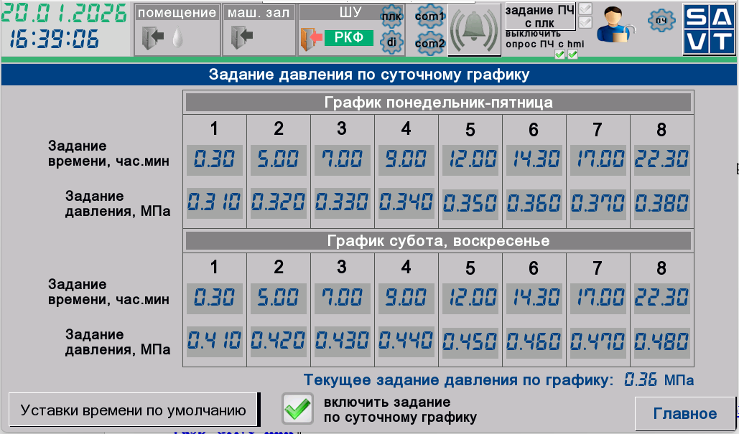

Рисунок 35 – Окно «Суточный график». Задание параметров

Суточный график обеспечивает работу насосов в зависимости от значения давления в указанное время.
На данном окне (рисунок 35) располагаются цифровые поля для ввода значений давления в сети (МПа) и времени (часы; минуты), по которым осуществляется работа системы.
Изменение настроек доступно после авторизации пользователя «наладчик».

